Modifica la ley N° 19.496, que Establece normas sobre protección de los derechos de los consumidores, para obligar a los proveedores de créditos de consumo a informar a sus clientes el costo y efectos de abonar el pago mínimo a las cuotas mensuales de la deuda

Boletín N° 12727-03

1.- Antecedentes

Que de acuerdo a los datos del Banco Mundial, el promedio mundial del PIB per cápita se ha triplicado entre el año 1990 y la actualidad . Sin perjuicio de aquello, este aumento del poder adquisitivo de los países se ve contrastado a la luz de un aumento en las desigualdades y la acumulación de la riqueza.

Uno de los grandes problemas de nuestros tiempos es el endeudamiento. Un reciente informe del Banco Central de “Cuentas nacionales por sector institucional”, se refiere a la evolución del ahorro, inversión y financiamiento sectorial del año 2018, que señala, que durante ese año, el endeudamiento de los hogares registró un máximo histórico: “Los hogares registraron un stock de deuda equivalente a 73,3% del ingreso disponible, superior en 3,2 puntos porcentuales al cierre del año anterior”. Agrega dicho estudio que esa alza de las deudas se debe, por el aumento de préstamos a largo plazo con entidades bancarias, como créditos de consumo e hipotecarios, junto a créditos otorgados por otros intermediarios como el retail o cajas de compensación. El siguiente gráfico demuestra esta situación:

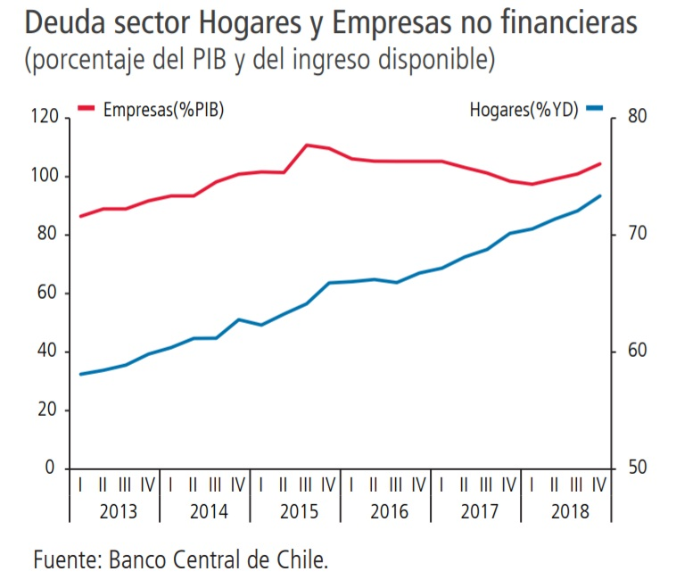

Por su parte, el informe de endeudamiento 2018 de la Superintendencia de Bancos e Instituciones Financieras de Chile señala que “Los indicadores de endeudamiento de los clientes bancarios aumentaron en el último año, siguiendo la trayectoria observada en años recientes. A junio de 2018 el nivel de deuda representativo, definido a partir de la mediana de la distribución, fue de 3,2 millones de pesos chilenos. Esta cifra aumentó en 7,3% real en comparación a igual fecha del año anterior (2,9 millones de pesos). Análogamente, los indicadores de carga financiera (25,7%) y apalancamiento (5,7 veces el ingreso) superaron a los observados doce meses antes (23,7% y 5,2 veces, respectivamente).” Y agrega que, “La población entre 35 y 40 años es la que exhibe los mayores indicadores de endeudamiento. Lo opuesto se observa en el segmento etario superior a los 65 años. El nivel de deuda representativo crece con el ingreso de la población evaluada. Por su parte, la carga financiera alcanza su máximo (29,2%) en el segmento de población con ingreso entre 1,2 y 1,7 millones de pesos, mientras que el apalancamiento máximo (13,1 veces el ingreso) se alcanza en el segmento de población cuyas rentas se ubican entre 1,7 millones y 2,6 millones de pesos. La población vulnerable incluye a los deudores morosos y a aquellos que exhiben elevadas cargas financieras. Los segmentos que exhiben índices de morosidad superiores a la mediana (3,9%) son los de menores ingresos, los adultos mayores (>65 años) y los jóvenes”

Respecto a la oferta de crédito por parte de las instituciones financiera a los consumidores, encontramos una situación que nos preocupa y es que estas entidades les dan la posibilidad a sus clientes que tienen deudas en las tarjetas de crédito de pagar menos de la cuota mensual y muchas veces ofrecen la fórmula de efectuar lo denominado "pago mínimo".

Cabe agregar que esta oferta es atractiva para efectos de disminuir la carga financiera mensual y es por la que muchos deudores optan. Sin perjuicio de lo anterior, según los economistas esta es la opción menos recomendable desde el punto de vista del costo que la persona termina asumiendo por un crédito relacionado al plástico.

El pago mínimo es una opción que entregan las instituciones financieras para que las personas no paguen intereses moratorios, pero el problema es que con este se amortiza el capital de forma muy disminuida, teniendo como efecto que se paguen muchos intereses y la deuda se alarga en demasía. En sencillas palabras la opción del pago mínimo es oferta atractiva para los deudores, pero en los hechos estos no se percatan del costo que esto acarrea.

Si bien es cierto este es un asunto directamente relacionado con la educación financiera, la cual debe promoverse en los establecimientos educacionales, en el entendido de que la generación de programas educacionales sobre esta materia corresponde a una estrategia fundamental para alcanzar una cobertura importante en la formación de ciudadanos empoderados, que toman mejores decisiones financieras, aumentando de esta manera su bienestar personal, familiar y potencialmente colectivo. No se puede desconocer la responsabilidad que tienen las instituciones financieras de informar las consecuencias que traen para consigo la elección de la alternativa del pago mínimo.

2.- Idea Matriz.

Modificar la Ley de Protección de Derechos del Consumidor incorporando la obligación expresa por parte las instituciones financieras que ofrecen estos créditos de informar que significa pagar el mínimo

PROYECTO DE LEY

ARTICULO ÚNICO. - Introdúzcase las siguientes modificaciones al Artículo 37 de la Ley 19.496, que establece normas sobre protección de los derechos de los consumidores:
- Elimínese la expresión “y” que se encuentra al final de la letra e)
- Agréguese una nueva letra f) pasando la actual a ser g), del siguiente tenor:
“Si se ofrece la alternativa del pago mínimo, deberán informarse expresamente los costos que conlleva esta opción de pago y los efectos que produce respecto del monto de la deuda”

EDUARDO DURÁN SALINAS
DIPUTADO

El promedio del PIB per cápita mundial para el año 1960 era de 450 dólares; en 1990, de 4.272 dólares y, en 2017, de 10.163 dólares (ajustado al valor del dólar actual). Fuente: Banco Mundial, http://datos.bancomundial.org/indicador/NY.GDP.PCAP.CD?view=chart (visitada el 14 de julio de 2017).
De acuerdo a lo señalado en la “Estrategia Nacional de Educación Financiera del país” (2016), la educación financiera no tiene sólo un impacto en la comprensión, habilidades y decisiones a nivel personal, sino que también en la sociedad

